әл-Фараби атындағы қазақ ұлттық университеті



Зертханалық жұмыс № 1

**Пән: Теория распознавания образов**

**Тақырыбы: Порядок выполнения работы 01**

Тексерген: Гусманова Ф. Р.

Орындаған: Якуфуцзян Азати

Тобы: ВТиПО

1. Исходные данные: число классов объектов – 2, закон распре-

деления признаков объектов – нормальный. Параметры распределе-

ния (математическое ожидание m и среднеквадратическое отклоне-

ние σ): m1 = -4, σ1 = 0.5 (класс 1) и m2 = -1, σ2 = 1.2 (класс 2).

2. Для построения в системе MathCAD графиков условных по

классу ak (k = 1, 2) плотностей вероятности признаков x



определим пользовательскую функцию трех аргументов:



Сформируем массив N точек (N = 200) по оси 0x, располагающихся с

равным шагом в диапазоне [xmin, xmax]. Верхнюю xmax и нижнюю xmin

границы диапазона определим по правилу «трех сигм», согласно ко-

торому случайная величина x, распределенная по нормальному за-

кону, находится в интервале значений m ± 3σ с вероятностью более

0,997. Считаем, что случайные значения параметра x будут лежать в

диапазоне [x1min, x1max], если наблюдается класс 1 (x ∈ a1), и в

диапазоне [x2min, x2max], если наблюдается класс 2 (x ∈ a2), где

x1min = m1 − 3·σ1=-5.5000

x1max = m1 + 3·σ1=-2.5000

x2min = m2 − 3·σ2= -4.6000

x2max = m2 + 3·σ2=2.6000

# matlab code

%one matlab functional file for pattern recognition class

%Student: Yaakov Azat Email:yaakovazat@gmail.com ,Teacher: Гусманова Ф. Р.

clc;

clear;

N=200;

m_1=input('Введите значение m_1:')

sig_1=input('Введите значениеsig_1:')

m_2=input('Введите значениеm_2:')

sig_2=input('Введите значениеsig_2:')

x1_min=m_1-3*sig_1

x1_max=m_1+3*sig_1

x2_min=m_2-3*sig_2

x2_max=m_2+3*sig_2

x_min=min(x1_min,x2_min)

x_max=max(x1_max,x2_max)

Определим нижнюю и верхнюю границы значений параметра x:

xmin := min (x1min, x2min);

xmax := max (x1max, x2max).

Для заданных данных xmin = -5.5000, xmax = 2.6000

Разделим интервал [xmin, xmax] на (N − 1) часть и определим

координаты точек разделения:

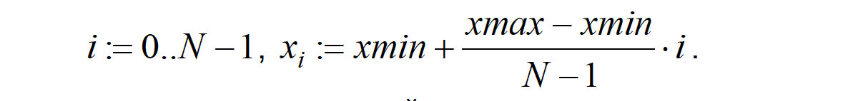

# matlab code:

for i=1:N

x(i)=x_min+(x_max-x_min)*(i-1)/(N-1)

end

fx1_i=(1/(sqrt(2*pi)))*exp((-1*(x-m_1).^2)/2*(sig_1^2))

fx2_i=(1/(sqrt(2*pi)))*exp((-1*(x-m_2).^2)/2*(sig_2^2))

x =

Columns 1 through 9

-5.4593 -5.4186 -5.3779 -5.3372 -5.2965 -5.2558 -5.2151 -5.1744 -5.1337

Columns 10 through 18

-5.0930 -5.0523 -5.0116 -4.9709 -4.9302 -4.8894 -4.8487 -4.8080 -4.7673

Columns 19 through 27

-4.7266 -4.6859 -4.6452 -4.6045 -4.5638 -4.5231 -4.4824 -4.4417 -4.4010

Columns 28 through 36

-4.3603 -4.3196 -4.2789 -4.2382 -4.1975 -4.1568 -4.1161 -4.0754 -4.0347

Columns 37 through 45

-3.9940 -3.9533 -3.9126 -3.8719 -3.8312 -3.7905 -3.7497 -3.7090 -3.6683

Columns 46 through 54

-3.6276 -3.5869 -3.5462 -3.5055 -3.4648 -3.4241 -3.3834 -3.3427 -3.3020

Columns 55 through 63

-3.2613 -3.2206 -3.1799 -3.1392 -3.0985 -3.0578 -3.0171 -2.9764 -2.9357

Columns 64 through 72

-2.8950 -2.8543 -2.8136 -2.7729 -2.7322 -2.6915 -2.6508 -2.6101 -2.5693

Columns 73 through 81

-2.5286 -2.4879 -2.4472 -2.4065 -2.3658 -2.3251 -2.2844 -2.2437 -2.2030

Columns 82 through 90

-2.1623 -2.1216 -2.0809 -2.0402 -1.9995 -1.9588 -1.9181 -1.8774 -1.8367

Columns 91 through 99

-1.7960 -1.7553 -1.7146 -1.6739 -1.6332 -1.5925 -1.5518 -1.5111 -1.4704

Columns 100 through 108

-1.4296 -1.3889 -1.3482 -1.3075 -1.2668 -1.2261 -1.1854 -1.1447 -1.1040

Columns 109 through 117

-1.0633 -1.0226 -0.9819 -0.9412 -0.9005 -0.8598 -0.8191 -0.7784 -0.7377

Columns 118 through 126

-0.6970 -0.6563 -0.6156 -0.5749 -0.5342 -0.4935 -0.4528 -0.4121 -0.3714

Columns 127 through 135

-0.3307 -0.2899 -0.2492 -0.2085 -0.1678 -0.1271 -0.0864 -0.0457 -0.0050

Columns 136 through 144

0.0357 0.0764 0.1171 0.1578 0.1985 0.2392 0.2799 0.3206 0.3613

Columns 145 through 153

0.4020 0.4427 0.4834 0.5241 0.5648 0.6055 0.6462 0.6869 0.7276

Columns 154 through 162

0.7683 0.8090 0.8497 0.8905 0.9312 0.9719 1.0126 1.0533 1.0940

Columns 163 through 171

1.1347 1.1754 1.2161 1.2568 1.2975 1.3382 1.3789 1.4196 1.4603

Columns 172 through 180

1.5010 1.5417 1.5824 1.6231 1.6638 1.7045 1.7452 1.7859 1.8266

Columns 181 through 189

1.8673 1.9080 1.9487 1.9894 2.0302 2.0709 2.1116 2.1523 2.1930

Columns 190 through 198

2.2337 2.2744 2.3151 2.3558 2.3965 2.4372 2.4779 2.5186 2.5593

Columns 199 through 200

2.6000 2.6407

Сформируем массивы значений условных по классу плотностей

вероятности $f(x_{i}|a_{1})$ и $f(x_{i}|a_{2})$, соответствующие точкам xi:

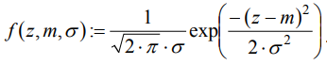



:

>> fx1_i

fx1_i =

Columns 1 through 9

0.3011 0.3057 0.3102 0.3147 0.3190 0.3233 0.3276 0.3317 0.3358

Columns 10 through 18

0.3397 0.3436 0.3474 0.3510 0.3546 0.3580 0.3614 0.3646 0.3677

Columns 19 through 27

0.3706 0.3735 0.3762 0.3787 0.3811 0.3834 0.3855 0.3875 0.3893

Columns 28 through 36

0.3910 0.3925 0.3939 0.3951 0.3961 0.3970 0.3977 0.3983 0.3987

Columns 37 through 45

0.3989 0.3989 0.3988 0.3986 0.3981 0.3975 0.3968 0.3958 0.3947

Columns 46 through 54

0.3935 0.3921 0.3905 0.3888 0.3869 0.3849 0.3827 0.3804 0.3780

Columns 55 through 63

0.3754 0.3726 0.3698 0.3668 0.3637 0.3604 0.3570 0.3536 0.3500

Columns 64 through 72

0.3463 0.3425 0.3386 0.3346 0.3305 0.3263 0.3221 0.3177 0.3134

Columns 73 through 81

0.3089 0.3044 0.2998 0.2951 0.2904 0.2857 0.2809 0.2761 0.2713

Columns 82 through 90

0.2664 0.2616 0.2567 0.2518 0.2468 0.2419 0.2370 0.2321 0.2272

Columns 91 through 99

0.2223 0.2174 0.2125 0.2077 0.2028 0.1981 0.1933 0.1886 0.1839

Columns 100 through 108

0.1793 0.1747 0.1701 0.1656 0.1612 0.1568 0.1525 0.1482 0.1440

Columns 109 through 117

0.1398 0.1357 0.1317 0.1278 0.1239 0.1201 0.1163 0.1126 0.1090

Columns 118 through 126

0.1055 0.1020 0.0986 0.0953 0.0921 0.0889 0.0858 0.0828 0.0798

Columns 127 through 135

0.0769 0.0741 0.0714 0.0687 0.0661 0.0636 0.0612 0.0588 0.0565

Columns 136 through 144

0.0543 0.0521 0.0500 0.0479 0.0460 0.0441 0.0422 0.0404 0.0387

Columns 145 through 153

0.0370 0.0354 0.0338 0.0323 0.0309 0.0295 0.0281 0.0269 0.0256

Columns 154 through 162

0.0244 0.0233 0.0222 0.0211 0.0201 0.0191 0.0182 0.0173 0.0164

Columns 163 through 171

0.0156 0.0148 0.0140 0.0133 0.0126 0.0120 0.0113 0.0107 0.0101

Columns 172 through 180

0.0096 0.0091 0.0086 0.0081 0.0077 0.0072 0.0068 0.0064 0.0061

Columns 181 through 189

0.0057 0.0054 0.0051 0.0048 0.0045 0.0042 0.0040 0.0037 0.0035

Columns 190 through 198

0.0033 0.0031 0.0029 0.0027 0.0026 0.0024 0.0022 0.0021 0.0020

Columns 199 through 200

0.0018 0.0017

$f(x_{i}|a_{2})$:

>> fx2_i

fx2_i =

Columns 1 through 9

0.0000 0.0000 0.0000 0.0000 0.0000 0.0000 0.0000 0.0000 0.0000

Columns 10 through 18

0.0000 0.0000 0.0000 0.0000 0.0000 0.0000 0.0000 0.0000 0.0000

Columns 19 through 27

0.0000 0.0000 0.0000 0.0000 0.0000 0.0000 0.0001 0.0001 0.0001

Columns 28 through 36

0.0001 0.0001 0.0001 0.0002 0.0002 0.0003 0.0003 0.0004 0.0004

Columns 37 through 45

0.0005 0.0006 0.0007 0.0009 0.0011 0.0012 0.0015 0.0017 0.0020

Columns 46 through 54

0.0024 0.0028 0.0032 0.0037 0.0043 0.0050 0.0058 0.0067 0.0077

Columns 55 through 63

0.0088 0.0100 0.0115 0.0130 0.0148 0.0167 0.0189 0.0213 0.0240

Columns 64 through 72

0.0269 0.0301 0.0336 0.0374 0.0415 0.0460 0.0508 0.0561 0.0617

Columns 73 through 81

0.0677 0.0742 0.0810 0.0883 0.0960 0.1041 0.1127 0.1216 0.1310

Columns 82 through 90

0.1407 0.1508 0.1613 0.1720 0.1831 0.1943 0.2058 0.2174 0.2292

Columns 91 through 99

0.2410 0.2528 0.2646 0.2762 0.2877 0.2989 0.3099 0.3204 0.3306

Columns 100 through 108

0.3402 0.3493 0.3578 0.3656 0.3727 0.3790 0.3845 0.3892 0.3930

Columns 109 through 117

0.3958 0.3978 0.3988 0.3988 0.3980 0.3961 0.3933 0.3897 0.3851

Columns 118 through 126

0.3797 0.3734 0.3664 0.3587 0.3503 0.3412 0.3317 0.3216 0.3110

Columns 127 through 135

0.3001 0.2889 0.2775 0.2659 0.2541 0.2423 0.2305 0.2187 0.2071

Columns 136 through 144

0.1956 0.1843 0.1732 0.1624 0.1520 0.1418 0.1320 0.1227 0.1137

Columns 145 through 153

0.1051 0.0969 0.0891 0.0818 0.0749 0.0684 0.0624 0.0567 0.0514

Columns 154 through 162

0.0465 0.0420 0.0378 0.0340 0.0304 0.0272 0.0243 0.0216 0.0192

Columns 163 through 171

0.0170 0.0150 0.0132 0.0116 0.0102 0.0089 0.0078 0.0068 0.0059

Columns 172 through 180

0.0051 0.0044 0.0038 0.0033 0.0028 0.0024 0.0021 0.0018 0.0015

Columns 181 through 189

0.0013 0.0011 0.0009 0.0008 0.0006 0.0005 0.0004 0.0004 0.0003

Columns 190 through 198

0.0003 0.0002 0.0002 0.0001 0.0001 0.0001 0.0001 0.0001 0.0001

Columns 199 through 200

0.0000

fx1i := f (xi ,m1,σ1), fx2i := f (xi ,m2,σ 2).

Построим графики условных плотностей вероятности:

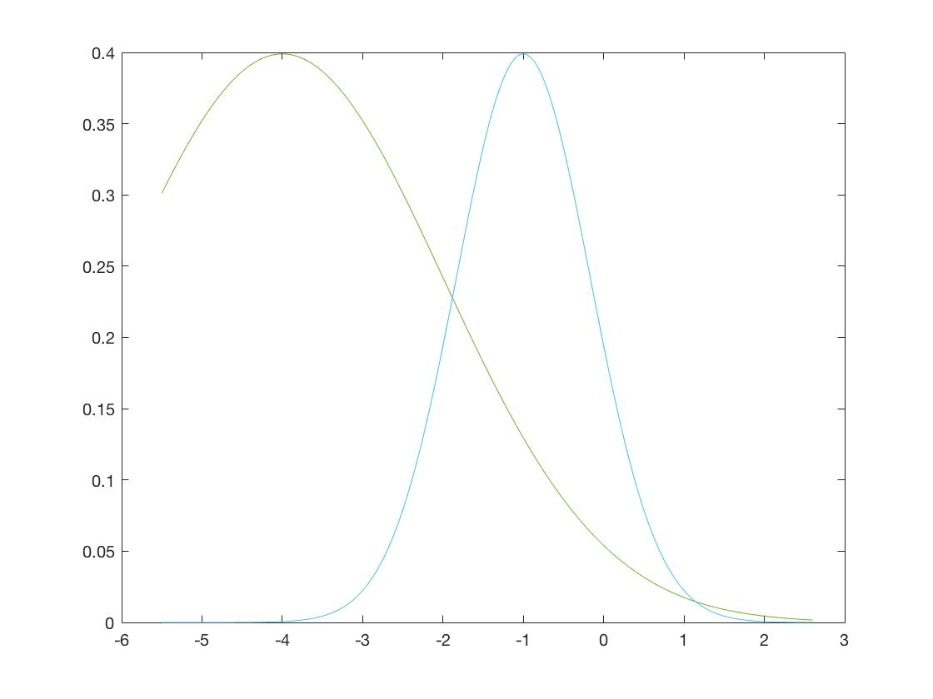

Для определения порогов принятия решения по критерию мак-

симального правдоподобия нужно решить уравнение

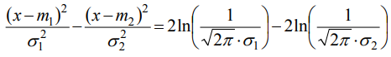



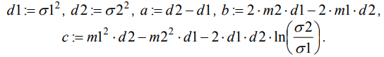

# matlab code :

Xmin=0

Ymin=0

Xmax=max(x)

Ymax=2*(max(max(fx1_i),max(fx2_i)))

plot(x,fx1_i)

hold on

plot(x,fx2_i)

d1=sig_1^2

d2=sig_2^2

a=d2-d1

b=2*m_2*d1-2*m_1*d2

c=m_1^2*d2-m_2^2*d1-2d1*d2*log(sig_2/sig_1)

d1 = 0.2500 d2=1.4400 a=1.1900 b= 11.0200 c=-2.4235

Вычислим пороги принятия решения xg1 и xg2, xg1 < xg2:

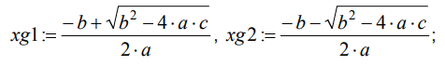

# matlab code :

d1=sig_1^2

d2=sig_2^2

a=d2-d1

b=2*m_2*d1-2*m_1*d2

c=m_1^2*d2-m_2^2*d1-2d1*d2*log(sig_2/sig_1)

xg_1=(-b+sqrt(b^2-4*a*c))/2*a

xg_2=(-b-sqrt(b^2-4*a*c))/2*a

if x_min>xg_1

x_min=xg_1

else

x_min=x_min

end

получим xg1 = 0.3044 и xg2 = -13.4182



# matlab code :

for i=1:N

if xg_1<x<xg_2

fg(i)=0.5

else

fg(i)=0

end

end

Для оценки эффективности решающего правила (1.5) рассчи-

таем теоретические величины вероятностей ошибок распознавания.

Вероятность отнести наблюдаемый признак к классу a 1 , когда он

в действительности принадлежит классу a2:

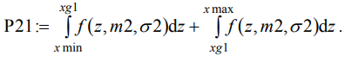

P21 = -3,2 + 0,16= -3,04

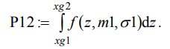

P12 = -4,3

Вероятность правильного распознавания определим как

P := 1− 0.5⋅ (P21+ P12).